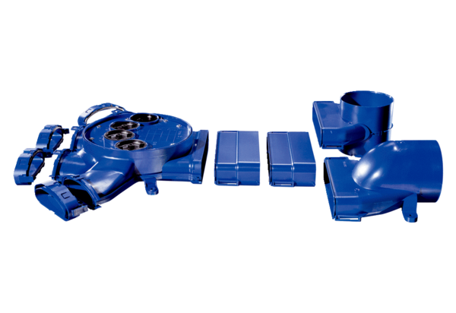Légelosztó FFS-V4Csomagolási egység: 1 darabVálaszték: K
Termékszám: 0055.0871Gyártó: MAICO

